Persoonlijk deel Menselijk Lichaam
Opdracht 1 Spijsvertering
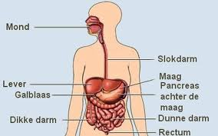
a. Ga naar de website www.spijsvertering.info en klik op spijsverteringscheck. Klik op doe de spijsverteringcheck. De test bestaat uit vier onderdelen. Vul ieder onderdeel voor jezelf in en werk onderstaande vragen uit.
b. Deel 1: Gewicht
Wat is je BMI? Is dit gezond?
c. Deel 2: Voeding
Neem alle vetgedrukte kopjes over van de uitslag.
d. Deel 3 Stoelgang
Neem alle vetgedrukte kopjes over van de uitslag.
e. Deel 4: Lichamelijke activiteit
Neem alle vetgedrukte kopjes over van de uitslag.
f. Voor een goede spijsvertering is het belangrijk om voldoende vezels binnen te krijgen. Doe de test op www.vezeltest.nl
Hoeveel gram vezels moet jij minimaal eten? Hoeveel gram vezels krijg jij binnen? Wat zijn voorbeelden van vezelrijke producten die jij lekker vindt?
Persoonlijk deel Menselijk lichaam
Opdracht 2 Polsslag
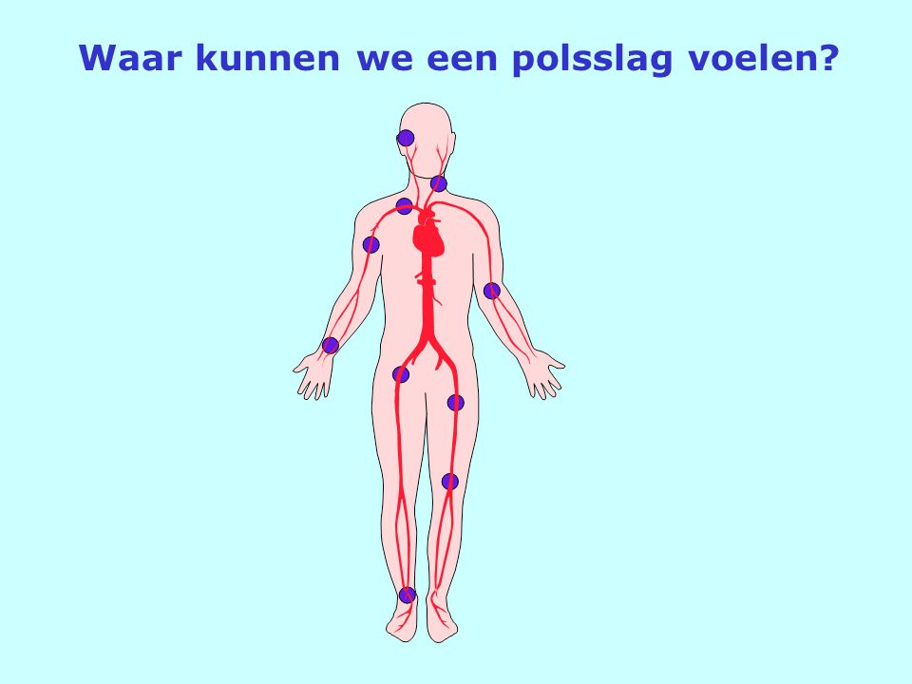
- Lees de hele opdracht goed door. Laat iemand jouw polsslag meten in rust en na inspanning. Je hebt de stopwatchfunctie van je telefoon nodig.
- Laat eerst de polsslag in rust meten. Dit wordt gemeten door de vinger op de pols te leggen (niet de duim!!). Zodra er een hartslag wordt gevoeld, wordt deze gedurende 15 seconden geteld. Vul het aantal hartslagen in op onderstaande tabel.
- Laat nu de polsslag na inspanning meten. Loop in stevig tempo de trappen op naar de 2de verdieping, kom ook in stevig tempo weer naar beneden, zodat je een beetje buiten adem bent. Laat nu je polsslag weer meten. Vul het resultaat hieronder in.
- Om te bepalen of je een goede conditie hebt, moet je controleren of je hart na de inspanning weer snel in de ruststand komt. Laat je polsslag na 5 minuten nogmaals meten. Je polsslag moet nu weer gelijk zijn aan de eerste meting.
Meetmoment | 15 seconden | 60 seconden
Polsslag in rust
Polsslag na inspanning
Polsslag 5 minuten na inspanning
Persoonlijk deel Menselijk lichaam
Opdracht 3 Zintuigen: tast
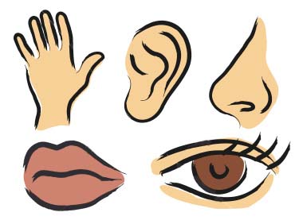
Hoe gevoelig ben jij? Doe deze opdracht met iemand samen.
Benodigdheden: Afwasbare stiften (2 verschillende kleuren), blinddoek, liniaal.
- Spreek met elkaar af op welke plaatsen je een stip gaat zetten met de stift. Vul dat hieronder in. Laat één iemand een blinddoek omdoen. Laat de ander op de afgesproken plekken een stip zetten. Geef degene vervolgens een andere kleur stift om te proberen op dezelfde plekken een stip te plaatsen. Doe de blinddoek af en meet de afstand tussen de stippen. Vul de afstand hieronder in. Wissel daarna om.
Plaats | Deelnemer 1 | Deelnemer 2

Persoonlijk deel Menselijk lichaam
Opdracht 4 Beweging
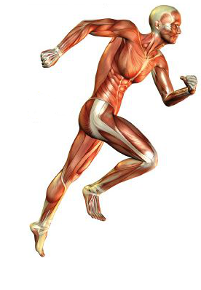
- Voldoende bewegen is belangrijk voor de gezondheid. Als je sport, train je ook nog eens je spieren. Aan welke sport doe jij/ of heb je gedaan?
- Vul bij google ‘Welke sport past mij test’ in. Klik op het tweede zoekresultaat: Welke sport past bij mij? Rubriek.nl. Maak de test.
- Welke sporten worden geadviseerd? Zet deze sporten in een tabel, zoals hieronder en vul de verschillende onderdelen in.

Sport | Buiten of binnen | Individueel of samen | Hiermee train je… | Past bij mij

Persoonlijk deel Menselijk lichaam

Opdracht 5 Reactiesnelheid

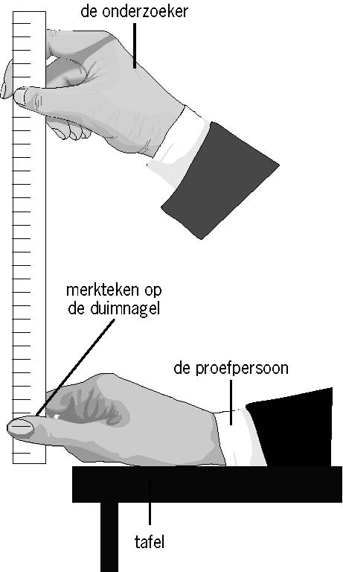

- Hoe snel worden de signalen van je ogen omgezet in een reactie van je handen? Door deze twee testjes kom je daarachter.
- Leg je hand op een tafel, zoals op het plaatje. Laat iemand een liniaal vasthouden en opeens loslaten. Vul onderstaande tabel in met het aantal centimeters. Kijk of je reactiesnelheid toeneemt of afneemt.
- Bezoek de website:
http://www.praktijkonderwijs.com/~ehl/spel/test_je_reactie_snelheid.htm Test hoe snel jij klikt als de achtergrond van kleur verandert. Vul de resultaten hieronder in.
Reactiesnelheid | 1 | 2 | 3 | 4 | 5
Liniaal vastpakken (cm)
Klikken (seconde)

Je kunt beide onderdelen vervolgens blijven oefenen totdat je een absoluut record haalt. Vergelijk je resultaten ook eens met anderen.

